Безопасность пожилых людей в ванной

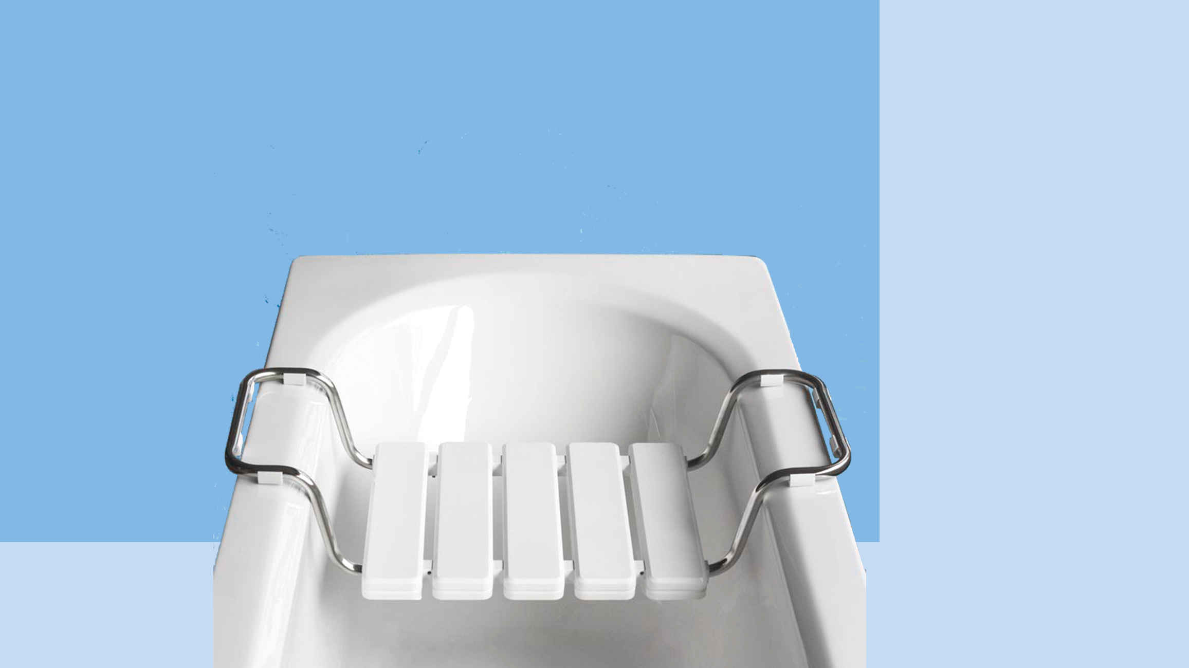

Ванную часто называют местом повышенного риска для пожилых людей. Нарушение равновесия, ограниченная подвижность, слабость и когнитивные расстройства, которые иногда свойственны этому возрасту, усложняют мытье или даже делают его опасным. Падение людей старшего возраста часто заканчивается серьёзными травмами.
Внимательно осмотрите санузел. Несколько простых изменений могут сделать ванную комнату безопасной комфортной.
Ванна и душ
Когда идёт речь о безопасности в ванной, обычно первое, что приходит на ум, это поручни. Они помогают войти в ванну, встать и выйти из неё.
Нельзя использовать вешалки для полотенец в качестве поручней. Они предназначены для сушки полотенца, и не рассчитаны на вес взрослого человека.
Если трудно стоять, чтобы принять душ, или человек быстро устаёт, стоя в душе, установите специальное сиденье для ванны и табуретку для душевой.
Не ставьте в ванну кухонные стулья, табуреты, складные стулья и другие предметы, не предназначенные для этого, они могут привести к падению. Вспомогательные устройства для ванных комнат специально разработаны, у них резиновые ножки и есть присоски, что делает их безопасными для использования в душе или ванне.
Если планируется ремонт — замените ванну душевой кабиной. Стандартная ванна может быть неудобно высокой для пожилых людей и людей с ограниченными возможностями, чтобы перешагнуть через неё.
Положите на дно нескользящие резиновые или силиконовые коврики на присосках.
Пол
Держите пол снаружи ванны или душа сухим.
Постелите коврик снаружи, чтобы не поскользнуться, выходя из ванны или душа. Обратите внимание, чтобы он плотно прилегал к полу и не скользил.
Раковина
Некоторые ручки кранов трудно поворачивать, особенно людям, страдающими артритом. Их следует заменить краном с одним рычагом - таким будет проще пользоваться пожилым людям.

Туалет
Могут потребоваться специальные поручни для туалета, они регулируются в зависимости от высоты унитаза.
Интерьер
Посмотрите, чтобы по пути в ванную комнату было достаточно света.
Выключатели должны быть в пределах досягаемости, чтобы можно было выйти из комнаты и сразу же включить свет в коридоре и безопасно добраться до санузла. Вероятно, придётся установить ночник или прибор автоматического включения света, который реагирует на движение.
Также необходимо убрать всё лишнее, что мешает на пути к ванне и раковине.
Важно помнить, что вода может проливаться за пределы ванны, поэтому лучше использовать занавеску для душа, чтобы не намочить пол.
Пожилые люди должны иметь возможность доставать нужные им предметы и снова убирать их, не прилагая усилий и не наклоняясь.
Убедитесь, что все предметы, необходимые для душа, находятся в легкодоступном месте, чтобы свести к минимуму движения.
Опустите крючки в ванной так, чтобы была возможность легко достать полотенце и повесить вещи.
Даже та ванная комната, которой человек без проблем пользовался десятилетиями, однажды может стать для него небезопасной. Не упустите этот момент. Будьте внимательны к своим близким!

